GUETSEC-2026报名表
姓名 | 梁丞佑 | 性别 | 男 | 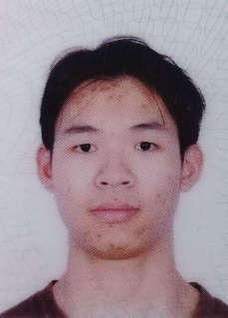
电话 | 18977563850 | 籍贯 | 广西玉林
专业 | 网络空间安全 | 学号 | 2600360124
靶场队伍昵称 | Kirihara
QQ号 | 2330976026
想要学习的方向 | Misc Pwn Reverse
目前学习到的技术和知识 | 编程：Python 写基本的解题脚本、自动化脚本与数据处理；  高中有学过C，指针，内存管理懂一些  暑假在学JAVA、php、html、SQL、常见的网络协议  CTF：熟悉Wireshark、zsteg/StegSolve、binwalk/foremost、DIE、IDA、bp、hackbar、010、pyinstxtractor、bkcrack  等工具的基本使用;  Reverse:静态分析、PyInstaller 解包、花指令、pyc的反汇编；  crypto； RSA 爆破 共享素数  常见加密Bacon，凯撒等  数据处理：熟悉办公三件套的使用 .md之类的标记语言
想要加入我们协会的原因 | 因为对安全比较感兴趣,我觉得这里的学习氛围很不错  希望在社团里面能有更强的驱动力、更好的学习环境和资源、还有更多的机会来积累自己的专业经验  社团就是一群志同道合的人在一起学习生活  希望能和大家一起进步吧
对未来的规划 | 目前在学ASM和py3,计算机底层原理  在回顾总结整理个人的ctf知识库；  以后希望能参加一些比赛或者活动来积累经验  继续深入学习安全领域；  未来希望能读研升学,能向着安全相关职业或者  漏洞研究方向慢慢进步

